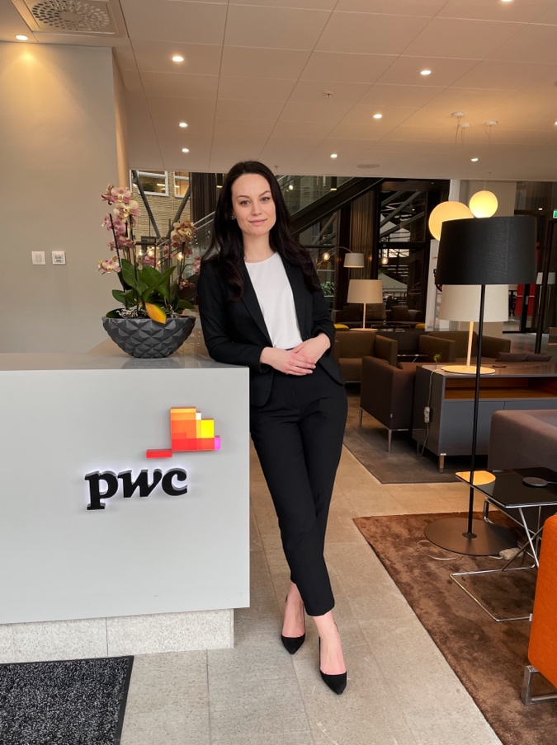
Månadens alumn 23/24

Namn: Jasmina Sehic

Ålder: 29
Utbildning och inriktning: Affärsjuridiska programmet med ekonomisk inriktning
Examensår: 2018
Nuvarande jobb: Jurist på PwC Legal

Snabba frågor

Sittning/kravall? Sittning
Kårallen/KK? KK (eller NH som det hette på min tid)
Bästa matlådan när man är student? Microlådor – relativt billig lösning för de som inte tycker om att laga mat!
Bästa pluggstället i Linköping? KEY-huset, en våning upp, vid de stora fönsterna mot gamla biblioteket.
Bästa minnet? Rättegångsspelet år 5

Varför valde du att studera affärsjuridik?
Jag var intresserad av att läsa en bred utbildning med fokus på problemlösning och affärsrelationer. Jag kommer ihåg att jag, sista året på gymnasiet, fick hem kataloger från olika universitet när det började bli dags att söka sig vidare efter gymnasiet. För mig var det kombinationen av juridik, ekonomi och business som gjorde att affärsjuridiska programmet fångade mitt intresse när jag sökte runt bland de olika utbildningarna.

Var du föreningsaktiv under studietiden/hade du något extrajobb?
Jag var både föreningsaktiv och jobbade extra under studietiden. Som föreningsaktiv var jag först arbetsmiljöombud för AJF och året därpå satt jag i styrelsen för AJF i rollen som ekonomiansvarig. Under hela min studietid jobbade jag också extra och hade lite olika roller, främst som butikssäljare i min favoritklädesbutik, men även som ekonomiassistent och juristassistent.

Om ja, hur värderar din arbetsgivare att du varit aktiv inom studentlivet/arbetslivet
under studietiden?
Mitt första juristjobb efter studierna var på ett bolag där jag tidigare hade arbetat extra, både som ekonomiassistent och senare även som juristassistent varför det fanns en tydlig koppling till extrajobben. Generellt skulle jag säga att arbetsgivare ser det som mycket positivt att man har varit aktiv under studietiden eftersom man därigenom har byggt upp en erfarenhet parallellt med studierna exempelvis inom juridik men kanske också inom annat område, som t.ex. sälj- och kundrelationer. Personligen tycker jag att alla erfarenheter, både arbetsrelaterade men även ideella, är värdefulla i arbetslivet efter studierna.

Var du på utlandstermin under din studietid? Vart åkte du och var du nöjd?
Nej, jag åkte inte på utlandstermin. Jag valde att köra hela min studietid i Linköping och fokuserade, utöver mastern i Linköping, på mina extrajobb.

Vilken kurs tyckte du var roligast under studietiden respektive mest användbar i
arbetslivet?
Efter att ha läst avtalsrätten kände jag direkt att jag hade hittat min grej och jag var redan då helt bestämd och inställd på att jag i framtiden på något sätt ville jobba med avtal. Utöver det tyckte jag även om JEF:en (juridisk- och ekonomisk företagsanalys) som man läste lite senare in på utbildningen. Kombinerar man dessa två kurser tycker jag att man får en rätt bra bild av det jag arbetar med idag.

Avtalsrätten fångade som sagt snabbt mitt intresse och JEF:en tyckte jag på ett bra sätt vävde ihop flera juridiska områden och på ett konkret sätt visade hur dessa kan samspela vid ett företagsförvärv och hur stegen i en sådan process kan se ut (due diligence, letter of intent, avtalsförhandling etc).

Vad har du för yrkesroll? Vad innebär den och vilka juridiska områden arbetar du
med?
Jag arbetar idag som Senior Associate på Pwc Legal Advisory. I min roll arbetar jag med olika affärsjuridiska frågor men jag är främst inriktad på M&A och fastighetsrättsliga frågor kopplade till transaktioner. Jag har även vissa uppdrag inom privacy/GDPR.

Rollen innebär olika arbetsuppgifter, allt från att upprätta fastighetöverlåtelseavtal, aktieöverlåtelseavtal, due diligence och löpande juridisk rådgivning, till granskning av olika bolags hantering av privacyfrågor och regelefterlevnad.

Vad är det bästa med just ditt yrke och varför valde du just det?
Det bästa med mitt yrke är att jag får arbeta inom ett område som jag tycker är väldigt kul. I min roll får jag arbeta med olika typer av frågeställningar och olika typer av klienter och uppgifterna varierar mellan djupanalys av juridiska frågeställningar och rapporter till att skriva de faktiska avtalen. Jag tycker att man lär sig otroligt mycket efter varje nytt uppdrag och efter varje ny klient vilket leder till att man ständigt utvecklas som jurist och hela tiden är redo för nästa steg och nya utmaningar.

Vad är det bästa med att ha gått på Affärsjuridiska programmet, finns det några
utmärkande fördelar med programmet som uppskattas på arbetsmarknaden?
Det bästa med att ha gått programmet skulle jag säga är det ”affärsjuridiska tänket” och problemlösningsförmågan. Utbildningen lär en att angripa ett problem, inte enbart ur en juridisk synvinkel, utan man har även det ekonomiska och businesstänket med sig. Man får ett brett perspektiv och förståelse för olika typer av frågor.

Vad saknar du mest med studietiden?
Jag skulle säga att det jag saknar mest är friheten och möjligheten att kunna vara mer spontan och när som helst kunna boka in en resa.

Om du hade fått göra något annorlunda under studietiden, vad skulle det då vara?
Jag hade nog försökt att stressa lite mindre och njuta lite mer av studietiden.

Har du några värdefulla tips till nuvarande studenter på programmet?
Hitta din unika studieteknik! Vi är alla olika och fungerar på olika sätt. Jag själv brukade läsa de flesta böckerna i litteraturlistan från pärm till pärm under kursens gång i kombination med föreläsningarna men alla har sin egen grej som funkar bäst för en själv. Många gånger har man i förväg fått höra hur svåra olika kurser är och kanske stressat upp sig inför det, men så länge man börjar plugga i tid och har en studieteknik som passar en själv, så klarar man allt!

